INTEGRACIÓN DE COMPETENCIAS II · ETAPA III

Informe técnico de
validación y pruebas
Sistema de Monitoreo de Orquídeas
Prototipo web • Wi-Fi / ESP8266 • Flask • MySQL • Historial configurable

Versión del sistema V7, publicada en GitHub
Fecha de validación 4 de noviembre de 2026
Asignatura Integración de Competencias II
Autoría Equipo de desarrollo del prototipo
Repositorio https://github.com/vinny-96/sistema-orquideas
Commit verificado e518a44 · Etiqueta v7
PROPÓSITO DEL DOCUMENTO
Consolidar la evidencia técnica del prototipo, el cumplimiento de los requisitos funcionales, la arquitectura implementada y el resultado de las pruebas. Este informe es un respaldo de la entrega del proyecto; no sustituye el repositorio de código.
Alcance declarado: prototipo académico con lecturas de humedad y temperatura simuladas desde ESP8266. La integración de un sensor físico no forma parte de la demostración presentada.

1. Resumen ejecutivo
El proyecto responde al caso de una empresa dedicada al cultivo y venta de orquídeas, que requiere programar riegos, monitorear las condiciones ambientales y conservar un historial de datos. La pauta de la Etapa III establece como referencia una humedad relativa cercana al 80 % y una temperatura de 18 °C a 24 °C.
Se implementó una aplicación web local en Python/Flask, integrada con MySQL/MariaDB y un ESP8266 NodeMCU conectado por Wi-Fi. El dispositivo transmite valores simulados; el servidor los valida y almacena; la aplicación presenta un monitoreo actualizado y un historial consultable. La frecuencia de envío es configurable desde la web y aplicada por la placa sin reprogramarla.
La versión V7 fue publicada en la rama main del repositorio, con la etiqueta v7. El 4 de noviembre de 2026 se ejecutó la batería completa de pruebas automatizadas: 42 pruebas, 42 aprobadas, sin fallos finales.

2. Objetivo y alcance de la entrega

2.1 Objetivo general
Validar un prototipo web capaz de administrar horarios de riego y presentar mediciones ambientales históricas y actuales, con comunicación Wi-Fi entre un microcontrolador y un servidor web.

2.2 Alcance demostrado
- Programación, listado y eliminación de horarios de riego; recordatorios visibles en un navegador compatible.
- Recepción mediante HTTP de datos de humedad y temperatura emitidos desde un ESP8266 conectado por Wi-Fi.
- Evaluación de humedad con rangos configurables; lectura de la última medición en un panel que consulta cada 5 segundos.
- Registro de mediciones en MySQL/MariaDB, consulta del historial y selección de frecuencias de 10, 30, 60 o 120 segundos.
- Validación mediante pruebas automatizadas y comprobaciones manuales de las rutas y pantallas principales.

2.3 Alcance no demostrado
No se presenta un sensor ambiental físico midiendo un invernadero real: los valores son simulados por el firmware del ESP8266. Tampoco se presenta despliegue público de producción. Estas delimitaciones se declaran expresamente para no confundir validación del flujo de software con medición ambiental real.

3. Contexto y criterios de referencia
La aplicación utiliza como valores de evaluación de humedad los límites configurables HUMEDAD_MIN = 75 % y HUMEDAD_MAX = 85 % en el entorno de pruebas. Dicho rango se relaciona con el punto de ajuste aproximado de 80 % descrito en el caso, pero es una decisión de configuración del prototipo. La temperatura se muestra en °C, sin afirmar que el sistema actual automatice su control.

4. Arquitectura y funcionamiento del prototipo
La solución sigue una organización cliente-servidor: el microcontrolador y el navegador actúan como clientes de una aplicación Flask, que expone APIs y consulta MySQL a través de una capa de acceso a datos (DAO).
ESP8266  Simulación y Wi-Fi | Flask / API  Validación REST | DAO + MySQL  Persistencia | Navegador  Panel e historial
Flujo de datos: el ESP8266 envía POST /api/mediciones; Flask valida el contenido y registra la lectura; las rutas GET permiten consultar el estado ambiental actual y las últimas lecturas. En sentido inverso, el ESP8266 consulta GET /api/historial/configuracion para conocer el intervalo de envío elegido desde la web.

4.1 Componentes principales
Componente | Tecnología | Función
Interfaz web | HTML, CSS, JavaScript | Calendario, notificaciones, monitoreo, historial y configuración.
Servidor | Python y Flask | Rutas HTTP, validaciones y respuestas JSON.
Almacenamiento | MySQL / MariaDB | Persistencia de lecturas ambientales.
Acceso a datos | LecturasDAO | Inserción y recuperación de registros ordenados.
Dispositivo | ESP8266 / NodeMCU | Emisión de lecturas simuladas y consulta de frecuencia por Wi-Fi.
Configuración local | Archivo JSON + .env | Intervalo de envío y límites de evaluación de humedad.
Versionado | Git / GitHub | Historial de versiones y publicación de V7.

4.2 APIs clave
Método y ruta | Propósito
POST /api/mediciones | Recibir y almacenar una nueva medición.
GET /api/tiempo-real | Obtener la última lectura y evaluación de humedad.
GET /api/historial/lecturas?limite=20 | Recuperar las últimas 1 a 100 lecturas.
GET/POST /api/historial/configuracion | Consultar o modificar la frecuencia del ESP8266.
GET /api/riegos/pendientes | Consultar recordatorios de riego.
GET /humedad | Redirección de compatibilidad al panel unificado.

5. Matriz de cumplimiento funcional
Se emplea la numeración RF1–RF7 de la tabla principal de requerimientos de la pauta (páginas 2 y 3), que difiere de algunos identificadores de las fichas posteriores.
RF | Requisito | Implementación / evidencia | Alcance validado
RF1 | Calendario de riego | Formulario, programación, listado y eliminación de horarios; pruebas automatizadas. | Validado
RF2 | Recordar hora de riego | Recordatorios en navegador; pruebas de condiciones de día y hora. | Validado en navegador
RF3 | Integración de sensores Wi-Fi/Bluetooth | ESP8266 comunica lecturas por Wi-Fi con Flask; no hay sensor físico instalado en la demostración. | Integración simulada
RF4 | Monitorear humedad del aire | Valores simulados de humedad, evaluación baja/adecuada/alta y almacenamiento. | Monitoreo simulado
RF5 | Histórico con frecuencia seleccionable | Intervalos 10/30/60/120 s aplicados por ESP8266; historial visual y API. | Validado
RF6 | Base de datos histórica | Tabla lecturas_ambientales en MySQL/MariaDB; inserción y consulta de registros. | Validado
RF7 | Visualización actual de humedad y temperatura | Panel unificado con actualización aproximada cada 5 s y aviso de antigüedad. | Validado

5.1 Interpretación de los resultados
El sistema cubre el flujo funcional del prototipo de software. RF3 y RF4 se demuestran mediante un microcontrolador Wi-Fi que transmite valores simulados; esto acredita el intercambio de datos, la persistencia y la interfaz, pero no constituye evidencia de una medición física de la humedad del aire.
En el alcance de entrega informado por el equipo se presenta el proyecto, sin exigir montaje físico como evidencia complementaria. Por esa razón, se documenta la simulación como parte del prototipo, no como una falla de ejecución que impida presentar el software.

5.2 Relación entre versiones y requisitos
V1 se centró en RF1; V2 en RF2; V3 implementó la persistencia de RF6; V4 introdujo la comunicación de RF3; V5 añadió evaluación de humedad para RF4; V6 consolidó la visualización de RF7; V7 implementó y verificó RF5. Esta correspondencia evita confundir los números de versión con los identificadores de la pauta.

6. Diseño y ejecución de pruebas

6.1 Metodología
Se utilizó unittest de Python y el cliente de pruebas de Flask. Las dependencias externas se sustituyeron por mocks cuando fue necesario comprobar el manejo de resultados o fallos sin depender de una base de datos activa. Las rutas web también se verificaron manualmente en el navegador y mediante los registros HTTP de Flask.

6.2 Resumen de la batería automatizada
Módulo | Pruebas | Cobertura principal | Resultado
test_api_sensores.py | 5 | Recepción de mediciones, JSON, clave y valores inválidos. | 5/5 OK
test_calendario.py | 5 | Agregar, eliminar, evitar duplicados y validar horarios. | 5/5 OK
test_historial_api.py | 10 | Historial, límites, errores, frecuencia y páginas de V7. | 10/10 OK
test_lecturas_dao.py | 5 | Inserción, lectura y validación de datos y límites. | 5/5 OK
test_monitoreo_humedad.py | 8 | Clasificación de humedad, API, redirección y errores. | 8/8 OK
test_recordatorios.py | 5 | Recordatorios según día/hora y condiciones especiales. | 5/5 OK
test_tiempo_real.py | 4 | API actual, ausencia de datos, errores y página web. | 4/4 OK

6.3 Ejecución de la suite
Comando ejecutado en la raíz del repositorio, con el entorno virtual activado:
python -m unittest discover -s tests -v
Ran 42 tests in 0.132s | OK
Registro de ejecución facilitado por el equipo el 4 de noviembre de 2026. Las trazas de “Conexión fallida” aparecen durante pruebas de excepción provocadas deliberadamente con mocks; estas pruebas finalizaron en “ok”.

6.4 Comprobaciones funcionales manuales
Caso | Comprobación observada | Resultado
CM-01 | Navegación desde página principal a monitoreo, historial y configuración. | HTTP 200
CM-02 | Antigua ruta /humedad dirige al monitoreo unificado. | 302 → 200
CM-03 | ESP8266 envía nuevas mediciones a /api/mediciones. | HTTP 201
CM-04 | Consulta de configuración desde el ESP8266. | HTTP 200
CM-05 | Tabla histórica presenta los últimos 20 registros de MySQL. | Visible
CM-06 | Panel muestra humedad, temperatura y clasificación por rangos. | Visible

7. Evidencias visuales del prototipo
Las siguientes imágenes corresponden a capturas reales de la aplicación durante las pruebas. No representan sensores físicos instalados: las lecturas mostradas son simuladas.

7.1 Monitoreo ambiental unificado (V5 + V6)
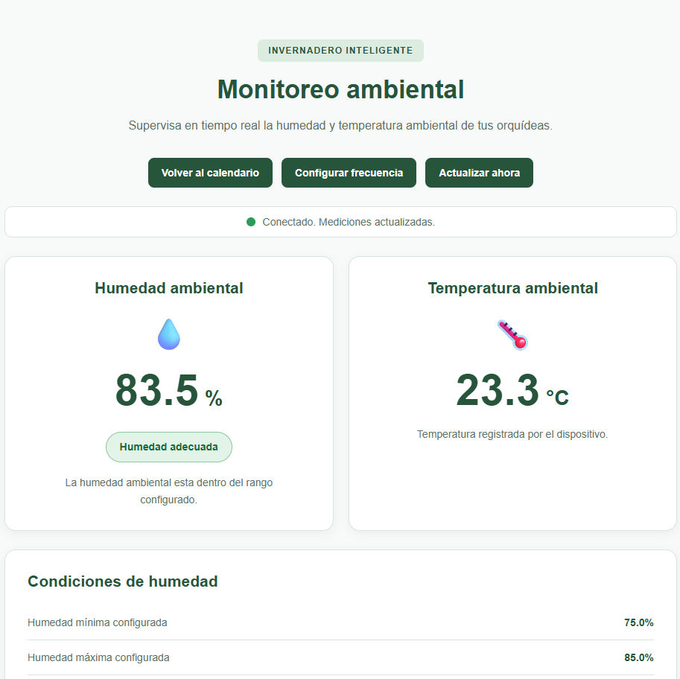
Figura 1. Panel de humedad y temperatura; se observa evaluación “Humedad adecuada” y límites 75–85 %.
El panel permite identificar el estado de humedad, consultar temperatura y detectar si las mediciones están desactualizadas. La actualización del navegador se realiza cada 5 segundos.

7.2 Historial de mediciones (V7)
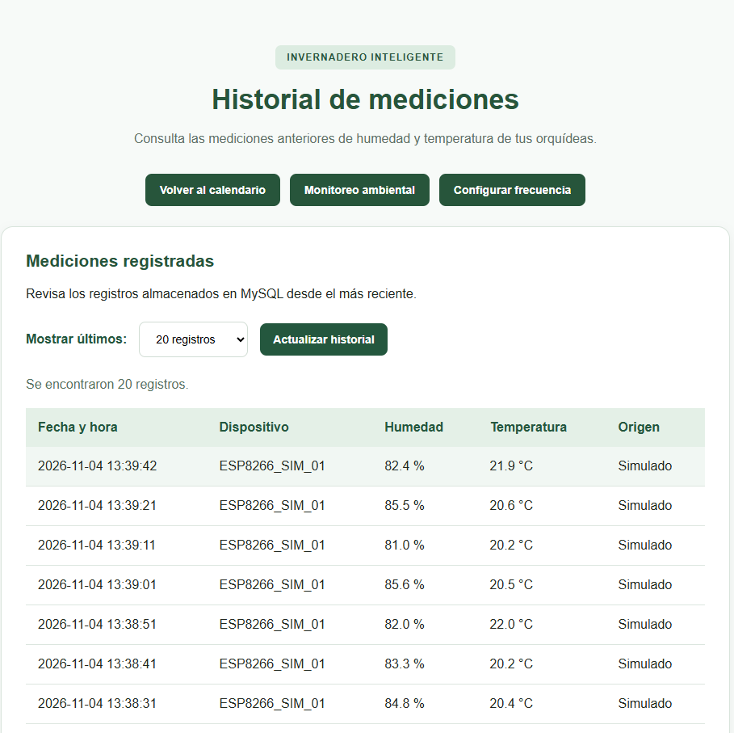
Figura 2. Historial de mediciones almacenadas en MySQL, con 20 registros mostrados y columnas de dispositivo, humedad, temperatura y origen.
El historial recupera lecturas desde la API y permite seleccionar 10, 20, 50 o 100 resultados. La captura presentada evidencia la consulta de 20 registros; las opciones restantes fueron incorporadas en el selector.

8. Análisis de viabilidad técnica e Industria 4.0

8.1 Complejidad y viabilidad
Criterio | Evaluación
Viabilidad técnica | Alta para un prototipo académico local: el stack Flask, MySQL y ESP8266 funciona con herramientas de desarrollo accesibles y la comunicación ha sido verificada.
Complejidad de integración | Media: coordina conectividad Wi-Fi, API HTTP, validación, persistencia MySQL, actualización del navegador y configuración remota de frecuencia.
Mantenibilidad | La separación en módulos para riego, monitoreo, historial, configuración y DAO favorece modificaciones y pruebas.
Rendimiento | La consulta en tiempo real cada 5 s y el límite de 100 registros por solicitud acotan la carga de demostración; no se han ejecutado pruebas de estrés.
Escalabilidad | Una futura ampliación requeriría paginación, gestión de múltiples sensores, autenticación y estrategia de despliegue persistente.

8.2 Contribución tecnológica
La integración de un microcontrolador conectado por Wi-Fi, una API web, almacenamiento histórico y visualización de datos refleja un flujo propio de soluciones IoT asociadas a Industria 4.0. La particularidad del prototipo es permitir cambiar desde la interfaz web la frecuencia de envío y aplicarla en el ESP8266 durante su funcionamiento, sin reprogramarlo.

8.3 Limitaciones conocidas y mejoras posibles
- El firmware usa valores simulados; para monitoreo ambiental real se requeriría un sensor físico calibrado y validación de las lecturas.
- Los recordatorios web dependen de los permisos del navegador y de las condiciones de ejecución de la página; no equivalen a notificaciones móviles persistentes.
- Las pantallas consultan registros almacenados; una frecuencia de actualización de 5 s no implica que el ESP8266 transmita datos cada 5 s.
- El entorno utiliza Flask en modo de desarrollo y servicios de red locales; antes de un despliegue público deberían incorporarse autenticación, control de acceso, protección de la API de configuración y servidor de producción.
- Se verificó que determinados archivos privados no están rastreados por Git; ello no reemplaza una auditoría exhaustiva de secretos en todo el historial del repositorio.

9. Conclusión
El Sistema de Monitoreo de Orquídeas V7 cumple el objetivo de presentar un prototipo web integrado: administra horarios de riego, emite recordatorios en navegador, recibe datos por Wi-Fi desde ESP8266, evalúa humedad, conserva lecturas en MySQL y permite visualizarlas tanto en el panel actual como en un historial configurable.
La validación cuenta con 42 pruebas automatizadas aprobadas y comprobaciones manuales documentadas. La demostración se realizó con mediciones simuladas, lo cual es consistente con el alcance de software informado para esta entrega, sin representar una instalación de sensores ambientales reales.
El resultado se encuentra publicado en el repositorio GitHub, en el commit e518a44 y la etiqueta v7. El informe constituye respaldo técnico del proyecto entregado y evidencia el proceso de diseño, ejecución y análisis de pruebas.

10. Fuentes y elementos de respaldo
- Pauta “Integración de Competencias II – Etapa III”, documento IEI-094_E3_S12_3_3_Documento.docx, páginas 1 a 7 (material del caso).
- Repositorio del proyecto: https://github.com/vinny-96/sistema-orquideas (rama main, versión v7; commit e518a44).
- README.md del sistema, actualizado para V7, con instalación, arquitectura funcional, rutas y límites.
- Resultados de unittest y registros de Flask comunicados por el equipo el 4 de noviembre de 2026; capturas de monitoreo e historial de la misma fecha.

Anexo A. Lista breve de comprobación para entregar
☐ Repositorio GitHub accesible con rama main y etiqueta v7 publicada.
☐ README con pasos de instalación, archivo .env.example y requirements.txt.
☐ database/schema.sql incluido para crear la base de datos.
☐ Código ESP8266 de simulación incluido sin el archivo privado secretos.h.
☐ Archivos .env y data/configuracion_historial.json fuera del control de versiones.
☐ Pruebas automatizadas ejecutadas con resultado “Ran 42 tests ... OK”.
☐ Documento técnico disponible como respaldo, si se solicita evidencia adicional.
☐ Declaración explícita de que los valores ambientales de la demostración son simulados.

Anexo B. Comandos de reproducción de la prueba
git clone https://github.com/vinny-96/sistema-orquideas.git
cd sistema-orquideas
python -m venv .venv
.\.venv\Scripts\Activate.ps1
python -m pip install -r requirements.txt
python -m unittest discover -s tests -v
python app.py
Antes de iniciar Flask, crear .env a partir de .env.example y preparar MySQL con database/schema.sql. Para la prueba de comunicación se requiere que el ESP8266 alcance la dirección de red local del servidor; 127.0.0.1 únicamente corresponde al equipo que ejecuta el servidor.

